План работы детского объединения «Мастерская творческих идей».
Педагог дополнительного образования: Стахеева Татьяна Андреевна
Работа ДО по расписанию:
19.05.2020 (Вторник): 2 группа - 14.00-14.40; 14.50-15.30; 15.40:16.20;
21.05.2020 (Четверг): 2 группа - 14.00-14.40; 14.50-15.30; 15.40:16.20.

Тема занятия | Подводный мир
Содержание занятия: | Задания:  19.05.2020 Нарисовать в карандаше подводный мир;  21.05.2020 Расписать подводный мир в цвете.
Здесь вы можете посмотреть видео про подводный мир:
https://yandex.ru/video/preview/?filmId=7341695230004670325&text=подводный%20мир%20на%2015%20мин&path=wizard&parent-reqid=1589838642196326-424354282307474504500292-production-app-host-man-web-yp-74&redircnt=1589838699.1
Наиболее востребованными в качестве ресурсов являются представители животного и растительного мира, которые обитают в основном шаре воды. Различные микроорганизмы и донные представители мирового океана, в своем чистом виде не представляют большого интереса для человека. У них есть немаловажная важная функция – участие в пищевой цепи, благодаря чему воды океана наводняют представители животного мира, используемые для пищи человека. Растительный ресурс, который человек использует в больших объемах – водоросли.
Водоросли используют для: пищи, изготовления бумаги, как составляющая лекарственных препаратов, для изготовления тканей, в косметологических средствах.
Весь биологический ресурс, добываемый человеком с океана, составляет около 20% белка, необходимого для человеческой жизнедеятельности.
Инструменты для использования:
Вам понадобится: простой карандаш, лист А4, ластик, кисточки, баночка под воду, любые краски: акварель, гуашь, цветные карандаши и т.д.
Практическая работа:  (образец) | - Ознакомиться с изображениями подводного мира;  - Нарисовать в карандаше и расписать в цвете подводный мир.
Форма обратной связи: | Прислать фото готового эскиза в WhatsApp – чат педагогу дополнительного образования.

Образец для практической работы:
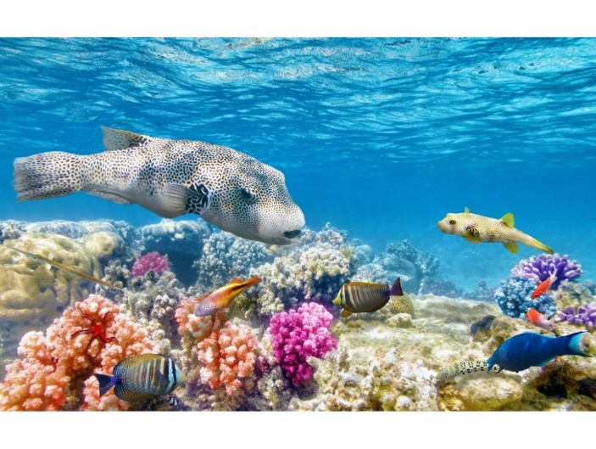 | 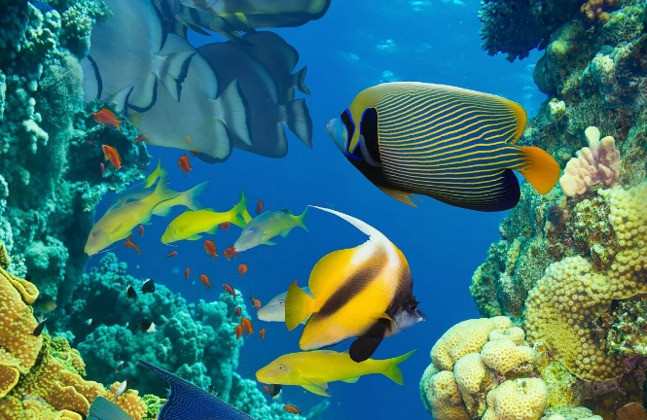
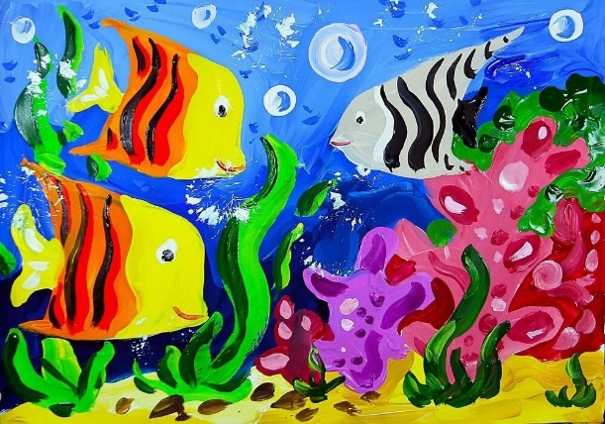 | 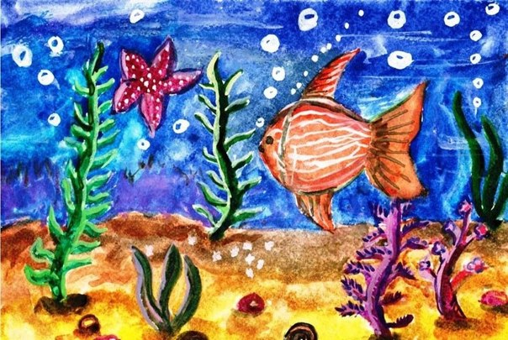

Практическая работа
- Берем лист бумаги А4 и начинаем рисовать, для начала мы наметим карандашом, где у нас будут находится рыбка, водоросли, камушки и песок.  - И начинаем прорисовывать все элементы подводного мира. Когда мы прорисовали все элементы, берем краски и начинаем расписывать. | 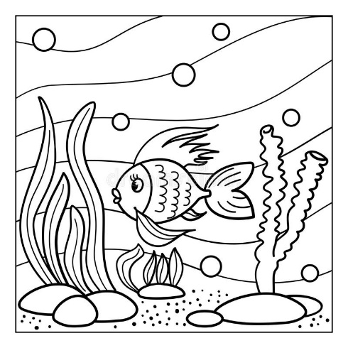
- Для начала нам необходимо расписать: рыбку, водоросли, камушки и песок, рыбку мы расписываем в любом цвете, как вы задумаете, а затем нам необходимо все просушить.  - Теперь берем синий и голубой цвет, и начинаем расписывать фон подводного мира. Можно, как на картинке или плавными переходами от синего к голубому цвету смешивая с водой. Все готово! | 